**ZAJĄCZKÓW DZ. NR 69/1, AM-1**

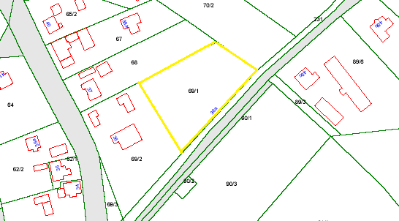

Widok ogólny nieruchomości

